O Z N Á M E N Í

Město Osek, v souladu se zákonem č. 128/2000 Sb., o obcích, ve znění pozdějších předpisů, oznamuje záměr na odprodej pozemkové parcely č. 300/18 katastrální území Dlouhá Louka.
Předmětný pozemek (označeno červeně) se nachází na Dlouhé Louce a tvoří travnatou plochu se zelení okolo rekreační chaty č. ev. 55.
Záměr na odprodej uvedeného pozemku byl projednán a schválen na zasedání Zastupitelstva města Osek dne 25. června 2014 usnesením č. 36/2014.

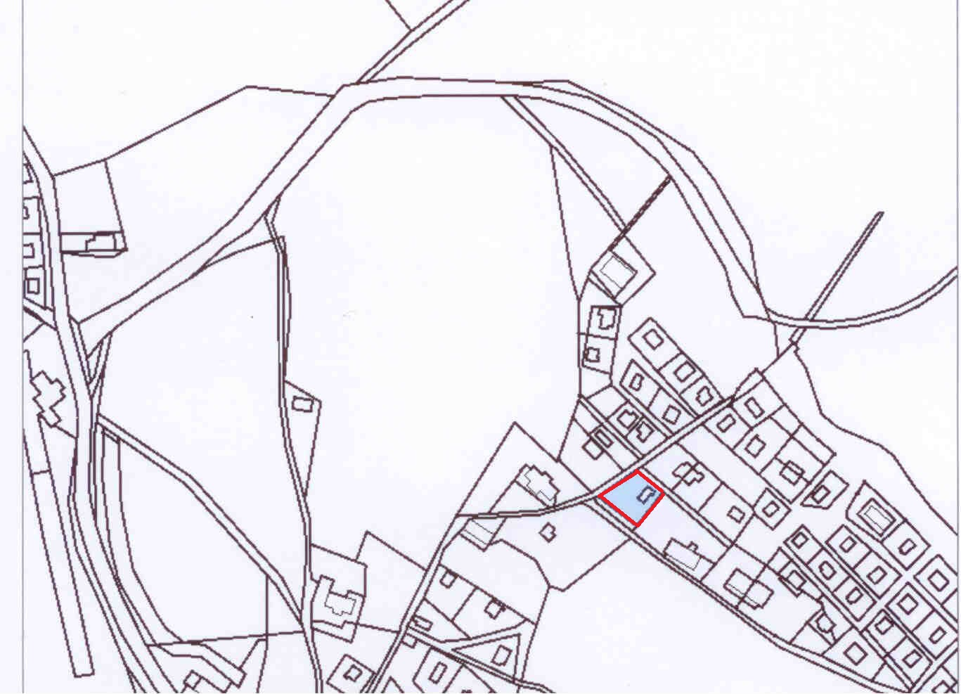
příjezdová cesta k chatám
Penzion Rozcestí

Ing. Lenka Ř í h o v á v.r.
starostka

otisk razítka

3.7.
Zveřejněno od ……………... 2014 do ……….…….. 2014

